**Pour ce TP vous allez préparer un support sous format Word et fournir des captures d’écran des manipulations et de vos résultats. Pour identifier votre travail vous allez configurer votre machine virtuelle en indiquant votre nom, prénom et la date en changeant le nom d’hôte de votre système en respectant ce format = NOM-PRENOM-JJ-MM-AAAA.**

**Exemple : user@HASAR-ALEX-28-06-2022**

**Etape 1 : Gestion des stockages**

1. **Ajouter deux disques virtuels d’une capacité minimum de 30GO avec votre logiciel de virtualisation.**

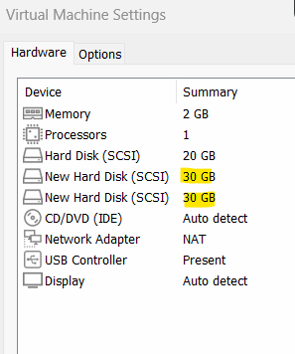

1. **Créer une table de partition pour le premier disque avec du MBR pour 2 partitions (dont une en primaire de 10 GO et 1 logique de 20 GO).**

On identifie les disques avant de les manipuler, dans la capture d’écran suivante on observe que nous allons partitionner les disques SDA et SDC. (Attention l’ordre n’est pas forcément respecté). Eviter de partitionner le disque qui contient la RACINE ici SDB.



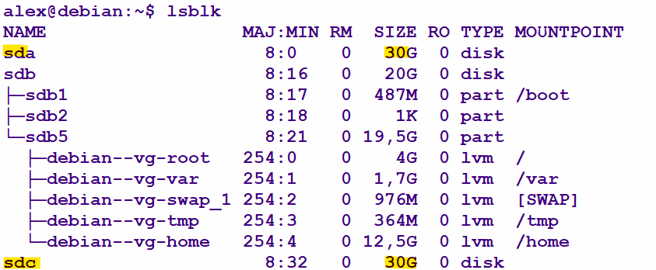

On va utiliser le programme FDISK pour manipuler notre disque SDA qui sera en MBR.

Le type d’étiquette DOS indique un format MBR. Le disque va se mettre automatiquement en MBR car FDISK utilise ce format (comportement par défaut)



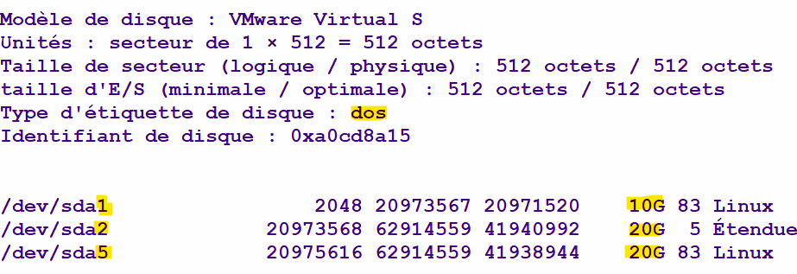

Il est normal que la partition SDA2 affiche seulement 1K de SIZE car cette partition ne peut pas être utilisé pour du stockage mais elle sert de conteneur pour créer la partition logique SDA5. Il ne faut pas oublier que le partitionnement utilisé est du MBR donc on retrouve les notions de partition primaire, étendu, et logique.

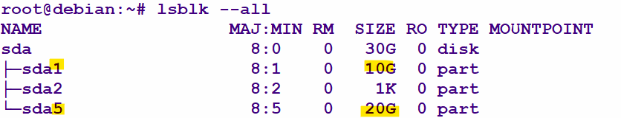

1. **Créer une table de partition pour le disque 2 en format GPT avec 2 partitions dont les deux à 15GO.**

On utilise toujours FDISK pour le partitionnement mais on va devoir spécifier le type d’étiquette en GPT



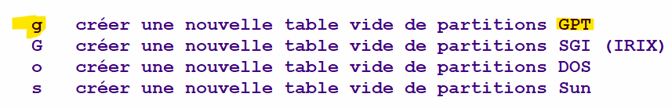

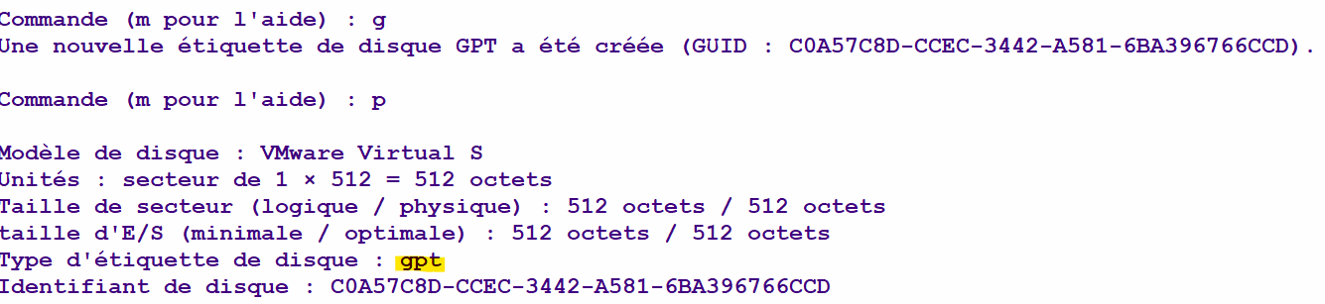

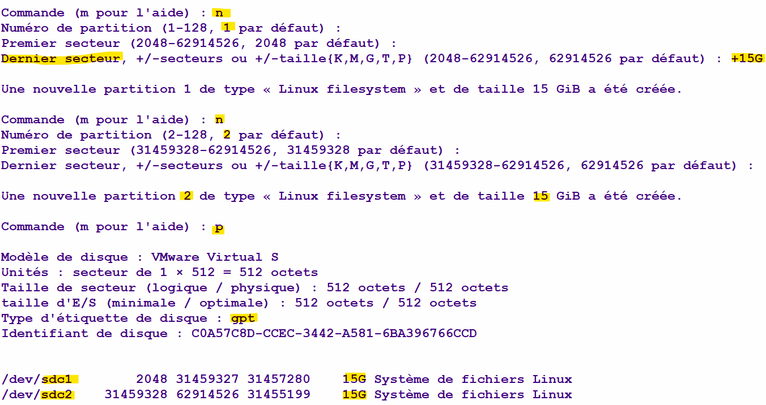

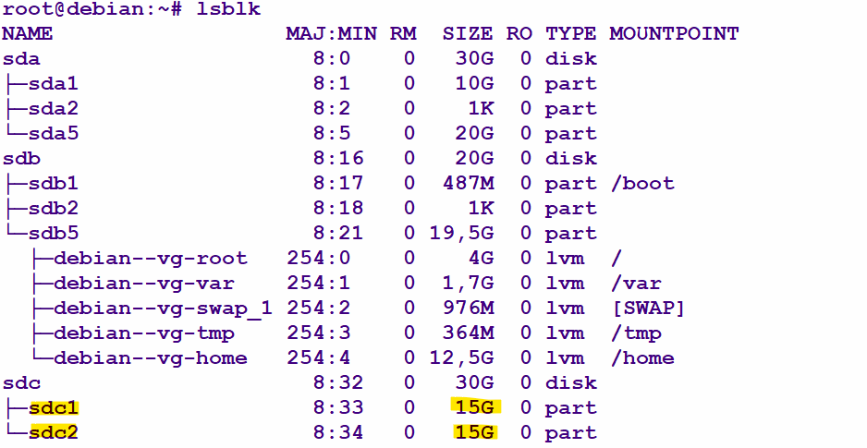

1. **Formater une partition du disque 1 (au choix pour la partition) avec le système de fichier EXT4 ou XFS (à choisir) mais vous allez indiquer un LABEL = COMPTA**

On peut vérifier les FS (file système) que notre linux connait.



On formate notre partition SDA1 avec le FS EXT4 en indiquant un label (permet d’identifier notre FS ou volume). On vérifie notre partition si elle est bien formatée avec la commande BLKID on peut observer le champ type.

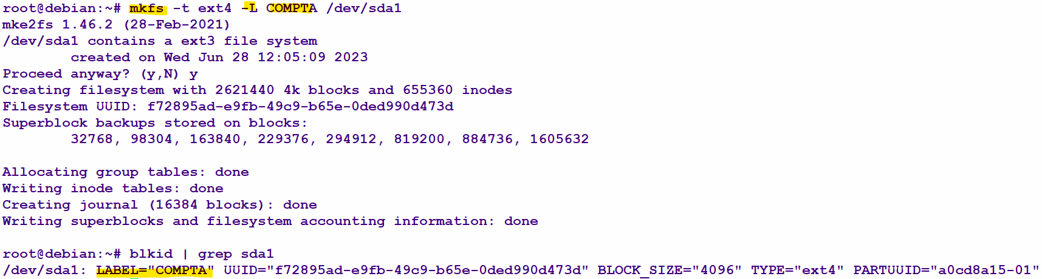

Si vous avez oublié de préciser le LABEL lors du formatage vous pouvez utiliser cette commande :



1. **Formater une partition du disque 2 avec le système de fichier FAT (xfat ou fat32) en indiquant un LABEL = EXTERNE**

Le FS FAT n’est pas disponible par défaut donc il est possible de la rajouter via son paquet.



Attention pour indiquer le LABEL l’option n’est pas forcément identique.



1. **Créer les dossiers suivants depuis la racine : COMPTA, EXTERNE (respecter les majuscules)**

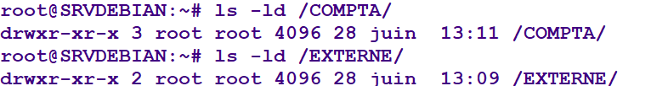

1. **Créer un point de montage depuis la partition EXT4 du disque 1 (MBR) avec le dossier COMPTA**
2. **Créer un point de montage depuis la partition en format FAT du disque 2 (GPT) qui pointe vers le dossier EXTERNE**

Penser à identifier la bonne partition à monter en consultant son LABEL.

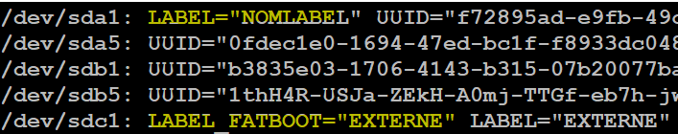



1. **Editer le fichier de configuration qui permet de conserver les points de montage au démarrage du système avec la méthode du LABEL et UUID.**

Si vous avez remarqué lors du redémarrage de votre système les points de montage effectué manuellement vont être supprimé car il faut indiquer au système comment monter automatiquement notre dossier COMPTA et EXTERNE sur les partitions.

On va faire appel au fichier FSTAB qui se trouve dans /etc/fstab.

Dans ce fichier on peut indiquer les points de montage avec plusieurs méthodes mais nous allons utiliser le LABEL et le UUID (indiquer seulement le chemin de la partition n’est pas recommandé)

Utiliser la commande LSBLK pour identifier le LABEL et le UUID.



Ensuite on va modifier le fichier FSTAB et indiquer les points de montage.

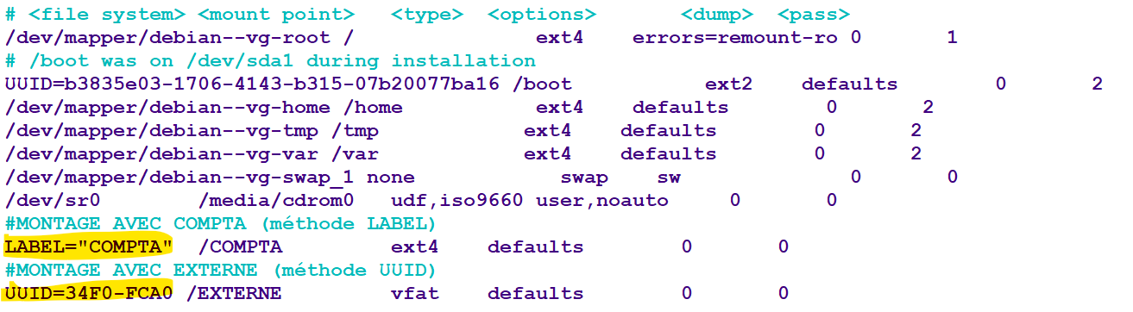

Fournir les captures d’écran suivant :

* Lister les disques de stockage (afficher l’emplacement des disques sur le système)
* Lister les points de montage (afficher votre configuration du fichier FSTAB)
* Afficher la capacité de stockage utilisée par le système de fichier des points de montage.

Répondre à ces questions :

* Comment sont identifié les disques de stockage sur linux ?
  + Dans le répertoire /DEV
* La Différence entre GPT et MBR ?
  + MBR notions primaire et étendu et GPT jusqu’à 128
* Pourquoi il faut éditer le fichier de configuration FSTAB pour les montages ?
  + Pour avoir des montages permanent

**Etape 2 : Archivage, compression**

1. **Dans le dossier COMPTA créer un fichier texte qui se nomme : compta.txt**

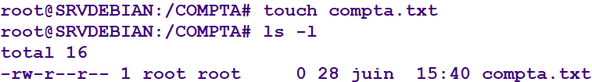

1. **Editer le contenu du fichier en indiquant la date, votre nom et prénom**



1. **Créer une archive qui porte le nom ARCHIVE_COMPTA.tar celui-ci doit contenir le fichier compta.txt**

On archive notre fichier texte dans un archive avec les options -c (créer) et -f (spécifier les fichiers)



On peut consulter le contenu de cette archive avec les options -t et -f car un archivage ne peut pas être consulté comme un dossier (ls,cd) ou un fichier texte (cat).



1. **Procéder à une compression de l’archive avec une des méthodes aux choix (gzip, bzip)**

Ici on utilise GZIP la compression est correcte mais sa vitesse de compression est rapide.

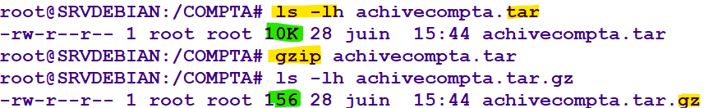

1. **Même opération pour le dossier EXTERNE (archivage, compression).**

Ici on utilise le paquet BZIP2 (qui compresse mieux que GZIP mais prend plus de temps pour la compression)

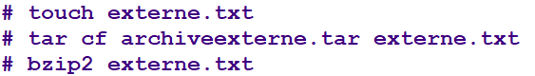

**BONUS :**

Il est possible de faire l’opération de l’archivage et de la compression en même temps (1 commande pour deux actions)

La commande TAR avec les options de compression permet d’archiver et de compresser.

**Exemple avec une compression GZIP.**

#tar -cfz achive.tar.gz fichier1 fichier2

L’option Z est précisé dans la commande tar -cf (pour créer une achive) donc en une commande on va créer un archive.tar et le compresser avec GZIP car Z = GZIP

**Exemples avec une compression BZIP2.**

#tar -cfj archive.tar.bz2 fichier1 fichier2

L’option J concerne la compression avec BZIP2.

Fournir comme capture d’écran :

* Résultat de la commande qui permet d’archiver (possible de le faire en une commande)
  + Tar -CF
* Résultat de la commande qui permet de compresser (possible de le faire en une commande)
  + BZIP2 ou GZIP
* Afficher le contenu des dossiers compressés/archivée EXTERNE et COMPTA avec la commande.

**Etape 3 : Gestion des droits et utilisateurs et groupes propriétaire**

1. Créer deux utilisateurs : UCOMPTA, UEXTERNE
2. Créer deux groupes : GCOMPTA, GEXTERNE
3. Ajouter l’utilisateur : UCOMPTA dans le groupe GCOMPTA
4. Ajouter l’utilisateur : UXTERNE dans le groupe GEXTERNE
5. Attribuer sur l’archive/compressé de COMPTA les droits en lecture, écriture et exécution pour le Propriétaire (root), et pour le groupe propriétaire (GCOMPTA). Concernant les autres (others) aucun droit.
6. Même opération pour le dossier archivée/compressé d’EXTERNE.

Fournir comme capture d’écran :

* La liste des utilisateurs depuis le fichier de configuration
* La liste des groupes depuis le fichier de configuration
* Afficher la commande qui permet de rajouter un utilisateur dans un groupe (faire pour les deux)
* Lister le dossier COMPTA et EXTERNE depuis la racine avec leurs droits, propriétaire et groupe (détails)

Questions :

* Essayer une décompression de l’archive COMPTA avec l’utilisateur EXTERNE. Que se passe-t-il et pourquoi ? (Capture d’écran)
* Que remarquez-vous concernant les droits du dossier EXTERNE depuis la racine ? Pouvez-vous modifier le groupe ? Pourquoi ?